ЛЬВІВСЬКИЙ НАЦІОНАЛЬНИЙ УНІВЕРСИТЕТ імені ІВАНА ФРАНКА

Факультет прикладної математики та інформатики

**Бази даних та інформаційні системи**

ЛАБОРАТОРНА РОБОТА №1

Збережені процедури СКБД PostgreSQL Виконав:

Ст. Юрас Назар

Група ПМІ-32

Оцінка

Перевірила:

доц.Малець Р.Б.

2022

**Тема:** Вивчення поняття збережених процедур СКБД PostgreSQL v.11 /користувацьких функцій на процедурній мові PL/pgSQL попередніх версій PostgreSQL/.

**Мета роботи:** Ознайомлення з метою, перевагами та недоліками використання збережених процедур СКБД PostgreSQL, процесом їх розробки та застосування.

**Завдання: (варіант-21)**: Розробити базу даних для системи автоматизації страхової компанії. Система веде облік застрахованого майна та осіб. Кожна операція страхування містить інформацію про страхувальника, майно, період страхування та суму. Страхувальник описується іменем(ПІБ), персональними даними (дата і місце народження, стать), та контактною інформацією (адреса і телефони). Страхуватися можуть як предмети так і люди. У кожному випадку

об'єкт страхування має множину властивостей які дозволяють його описати. Користувач може ініціювати процес страхування, а також виконувати пошук по угодах за сумами страхування, страхувальниками, предметами страхування і т.д

**Збережена процедура №1**

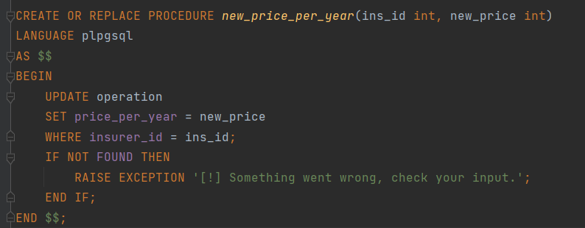

Декілька слів про неї: як видно з назви, з допомогою цієї збереженої процедури я встановлюю нову річну ціну страхування. На випадок неправильного введення даних я написав команду обробки помилок **EXCEPTION** та команду виведення повідомлень – **RAISE**.

Моя таблиця ДО виклику цієї процедури:

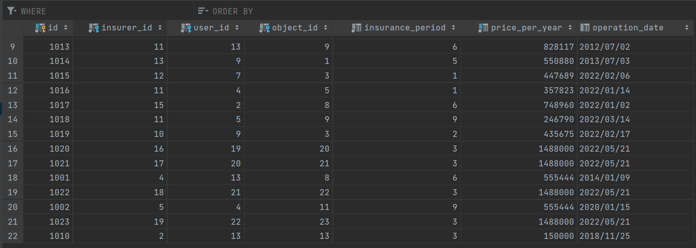

Викликаємо процедуру:



Після виклику процедури:

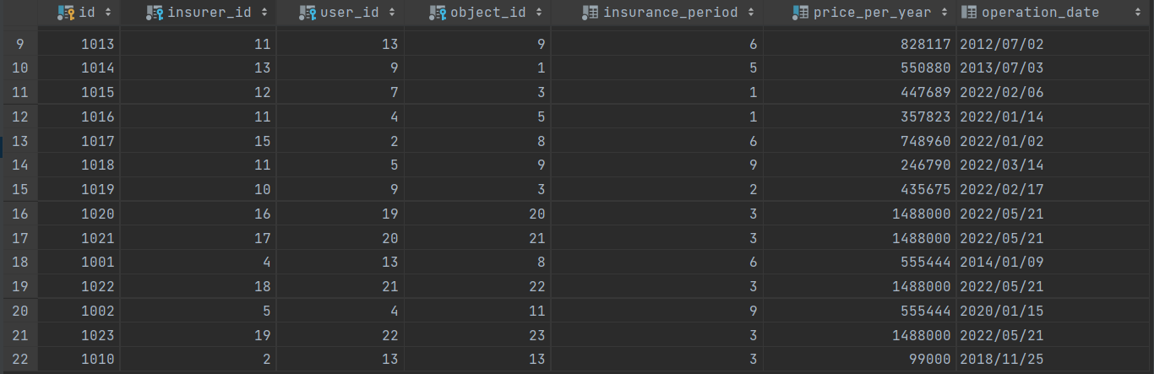

Як видно, поле з 2 insurer_id успішно змінилось.

Тепер спробуємо ввести неправильні дані:

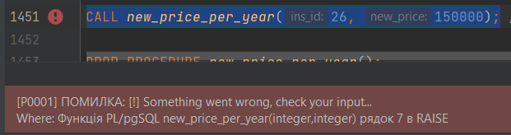

Як і очікувалося, спрацював Exception.

**Збережена процедура №2**

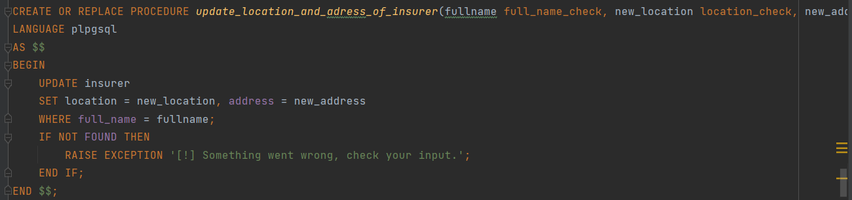

За допомогою цієї процедури я встановлюю нові поля location та address моєї таблиці insurer. Так само, як і в першій процедурі, я передбачив введення невалідних даних і прописав блок **RAISE EXCEPTION.**

Викликаємо збережену процедуру:



Таблиця до виклику:

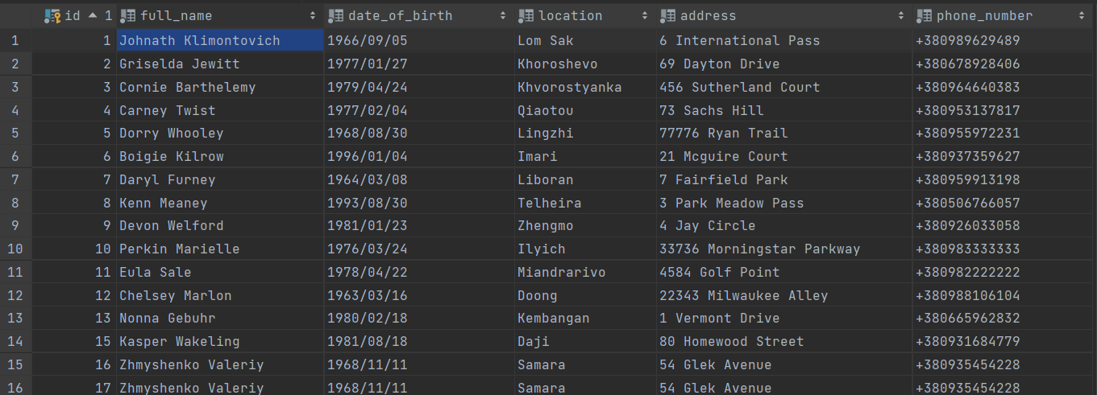

Та після виклику:

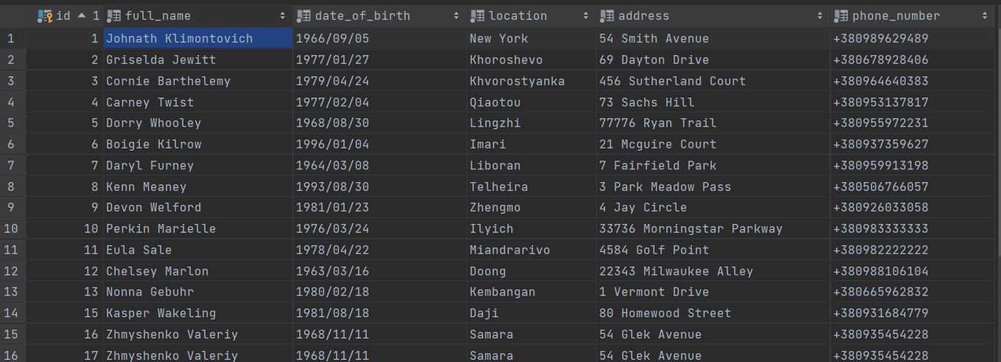

Обробка виняткових ситуацій:

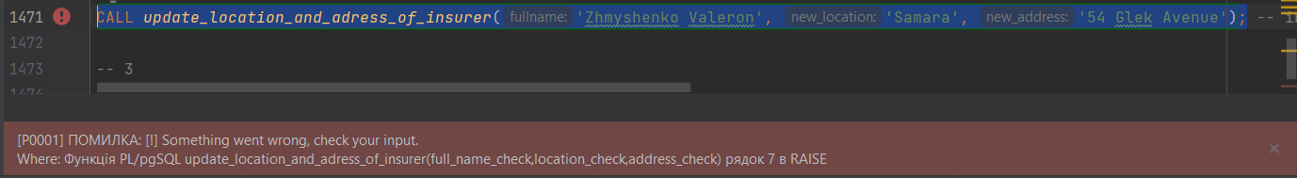

**Збережена процедура №3**

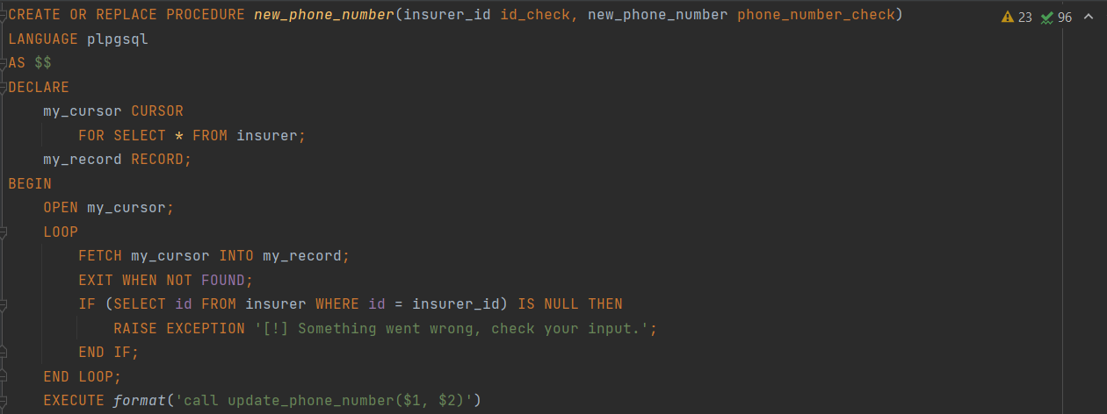



Ця збережена процедура вже трохи складніша і складається з ще однієї процедури update_phone_number, яку я згодом викличу через EXECUTE.

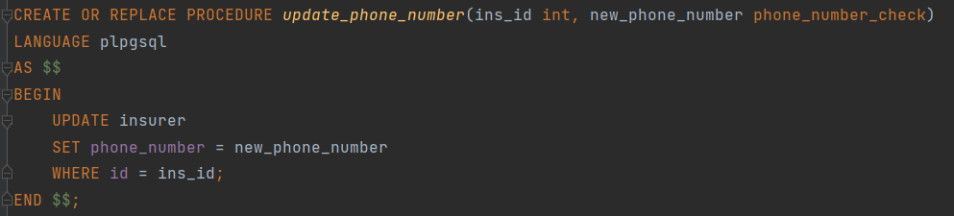

З допомогою цієї процедури я зможу встановити новий номер телефону страхувальника за його ID. Використав CURSOR, присвоїв його змінній RECORD. Так само, як і в попередніх двох процедурах, передбачив неправильний ввід користувача.

Виклик процедури:



Таблиця до виклику:

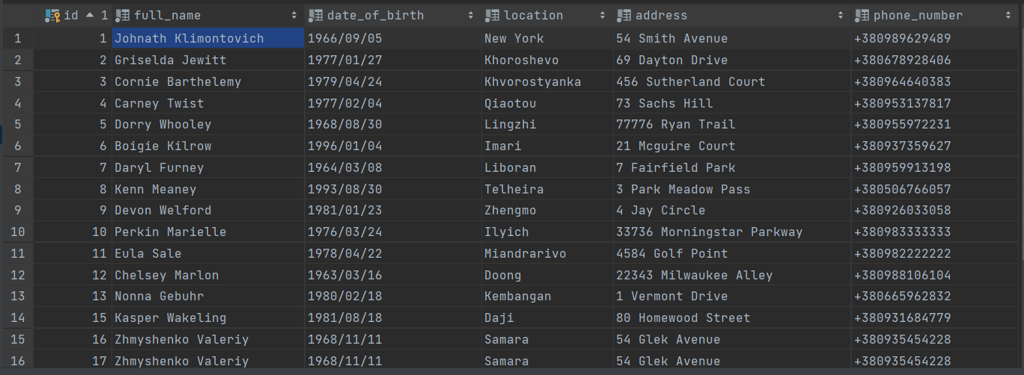

Та після виклику:

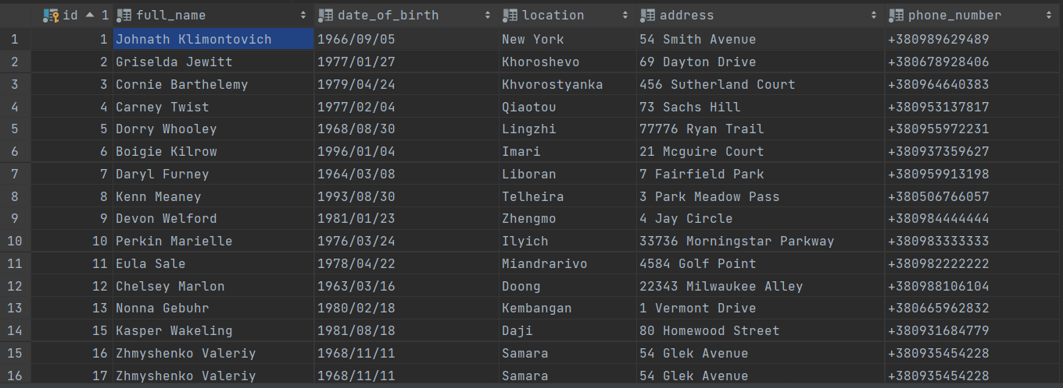

Обробив виняткові ситуації:

